제17회 DMZ국제다큐멘터리영화제
2025 DMZ Docs 인더스트리 제작지원 프로젝트 공모
3월 31일(월)까지 DMZ Docs 인더스트리 홈페이지 내 신청 페이지에서
제작 단계 프로젝트 지원은 5월 중 공모 예정

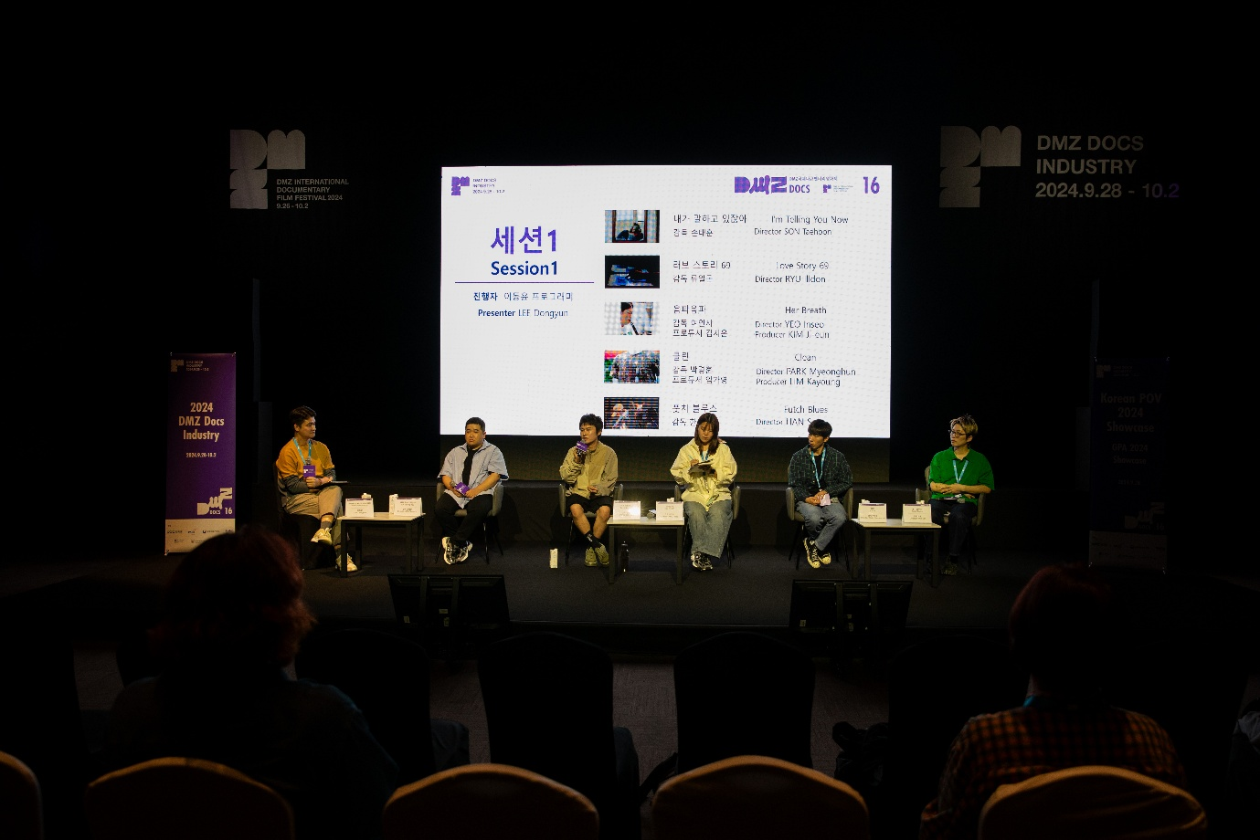
[2024 DMZ Docs 인더스트리 코리안 POV]

국내 다큐멘터리리 제작 및 창작자 지원에 앞장서고 있는 DMZ국제다큐멘터리영화제(DMZ Docs, 집행위원장 장해랑)이 제17회 DMZ국제다큐멘터리영화제 기간 중 개최하는 DMZ Docs 인더스트리의 제작지원 부문 프로젝트를 접수 받는다.

2025 DMZ Docs 인더스트리 제작지원 사업은 한국과 아시아의 다큐멘터리 창작자들을 보다 실질적으로 지원하기 위한 방향으로 개편하였다. 크게 기획개발, 제작, 후반제작 세 단계로 나뉘는 제작지원 사업의 이번 공모는 현재 기획개발 및 제작 초기 단계에 있는 한국 및 아시아 프로젝트와, 후반작업 중인 작품 중 당해년도 영화제에서 상영 가능한 한국 프로젝트를 대상으로 한다. 제작 단계 프로젝트 지원은 5월 중 공모 예정이다.

기획개발 단계의 작품은 한국 및 아시아 국적을 가진 창작자(감독 또는 프로듀서)를 대상으로 하며 총 10편의 작품에 각 7백만 원의 지원금을 지원하고 한국작품의 경우 타 기관에서 지원금을 받지 않은 프로젝트에 한한다. 후반작업 지원 역시 한국 및 아시아 국적을 가진 창작자의 작품이어야 하며 촬영 및 편집이 완료된 후반작업 예정작 2편을 선정해 각 1천만 원을 지원한다. 후반작업 지원에 선정된 작품은 2025년 9월에 개최하는 제17회 DMZ국제다큐멘터리영화제에서 월드 프리미어로 상영이 가능해야 한다.

제작지원 사업의 공모는 오는 3월 31일(월) 17시까지이며 DMZ Docs 인더스트리 홈페이지 내 신청 페이지(https://industry.dmzdocs.com/kor/addon/00000015/industry_intro.asp)에서 할 수 있다. 문의는 DMZ국제다큐멘터리영화제 산업팀(submit.industry@dmzdocs.com)으로 하면 된다.

DMZ Docs 인더스트리는 한국과 아시아의 우수한 다큐멘터리 프로젝트를 발굴, 지원, 육성하는 목적으로 2019년 시작되었으며 제작지원 사업과 DMZ Docs 피치 프로그램을 운영한다.

120여편의 국내외 최신 다큐멘터리를 상영하는 제17회 DMZ국제다큐멘터리영화제는 9월 11일부터 17일까지 경기도 파주시와 고양특례시 일원에서 열린다.

==========================================================
[참고자료] 2025 DMZ Docs 인더스트리 제작지원 공모

2025 DMZ Docs 인더스트리 제작지원 공모

‘2025 DMZ Docs 인더스트리 제작지원’ 사업은 한국·아시아 다큐 창작자들에게 보다 실질적인 지원이 될 수 있는 방향으로 개편되었습니다. 제작지원은 크게 기획개발-제작-후반제작 세 단계로 나뉩니다. 이번 제작지원 공모에서는 현재 기획개발 및 제작초기 단계에 있는 한국·아시아 작품들과 후반작업 중인 작품들 중 당해년도 영화제 상영을 할 수 있는 한국 프로젝트를 공모합니다. DMZ Docs 인더스트리는 어려운 여건에서도 의미 있는 작품들을 제작 중인 다큐멘터리 창작자 여러분들을 힘껏 지원하겠습니다. 창작자 여러분들의 많은 관심 부탁드립니다.
* ‘2025 DMZ Docs 인더스트리’ 는 제17회 DMZ국제다큐멘터리영화제(2025.9.11.~17.) 중에 개최됩니다.

- 공모 개요
- 지원 내용
 | 기획개발지원 | 후반작업지원
선정 편수 | 한국/아시아 총 10편 | 한국 2편
지원 내용 | 제작지원금 프로젝트당 각 7백만 원 | 각 프로젝트당 1천만 원
*선정 편수 및 지원금 규모는 상황에 따라 변동이 있을 수 있습니다.

나. 공모 대상
기획개발지원 | - 기획개발 및 제작 초기 단계 프로젝트  - 한국작품은 타 기관에서 지원금을 받지 않은 프로젝트  - DMZ국제다큐멘터리영화제 소재발굴지원 (구. 인큐베이팅펀드) 제외  - 아시아작품은 자국을 제외한 해외 기관의 펀드나 피치에 참가하지 않은 프로젝트  - 2025년 DMZ국제다큐멘터리영화제의 피치 프로그램과 중복 지원 불가
후반작업지원 | - 촬영 및 편집이 완료된 후반작업 예정작 (접수신청 시 편집본 제출 필수)  - 2025년 제17회 DMZ국제다큐멘터리영화제 월드프리미어 상영 조건
공통 | - 장편 (60분 이상)  - 극장 개봉을 포함한 다양한 플랫폼 상영을 목표로 하는 순수 창작물로 저작권은 제작자 또는 신청자가 보유하는 프로젝트  - 원작이 있는 경우, 판권이 확보된 프로젝트

다. 공모자격
- 한국 및 아시아 국적을 가진 창작자(감독 또는 프로듀서)
- 신인, 기성 제한 없음

2. 공모 기간 및 접수 방법
가. 공모 기간: 2025.3.4(화) – 2025.3.31(월) 17:00(한국 표준시 기준)
나. 접수 방법
① DMZ Docs 인더스트리 웹사이트 ‘접수안내’ ->’프로젝트 접수 신청’ 클릭
② 온라인 접수 신청서 작성 및 필수 서류 첨부 제출
③ 제출 후, 발송되는 접수 신청 완료메일 확인
다. 제출서류
기획개발지원 | - 온라인 접수 신청서  - 프로젝트 기획서(자유 양식)  * A4 10페이지 내외, PDF 파일로 제출  ③ 예산서 (지정 서식): 엑셀 파일로 제출  ④ 트레일러 (제출가능시)
후반작업지원 | - 온라인 접수 신청서  ② 예산서 (지정 서식): 엑셀 파일로 제출  ③ 프로젝트 편집본 제출 필수

3. 문의
DMZ국제다큐멘터리영화제 산업팀
submit.industry@dmzdocs.com
031-936-7381

